Manual Gość
Po wejściu na stronie Booking System ukaże nam się strona na której to można wyszukać pokoje w danym mieście w podanym terminie i utworzyć rezerwacje w 3 prostych krokach.
Krok 1
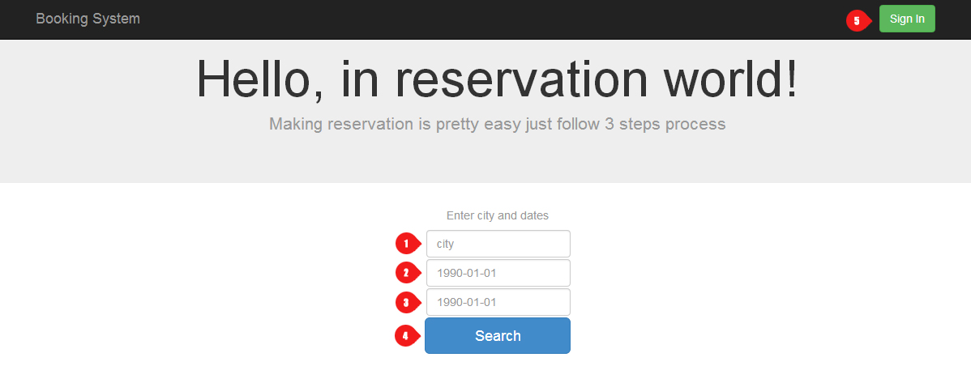
- Wpisz miasto w którym chciał/a byś się zatrzymać
- Wpisz datę od której miał by zacząć się pobyt.
- Wpisz datę w której miał by zakończyć się pobyt.
- Potwierdź wyszukiwanie pokojów w hotelach w danym mieście.
- W każdym z dostępnych widoków istnieje możliwość do zalogowania się do już istniejącego konta.
Krok 2
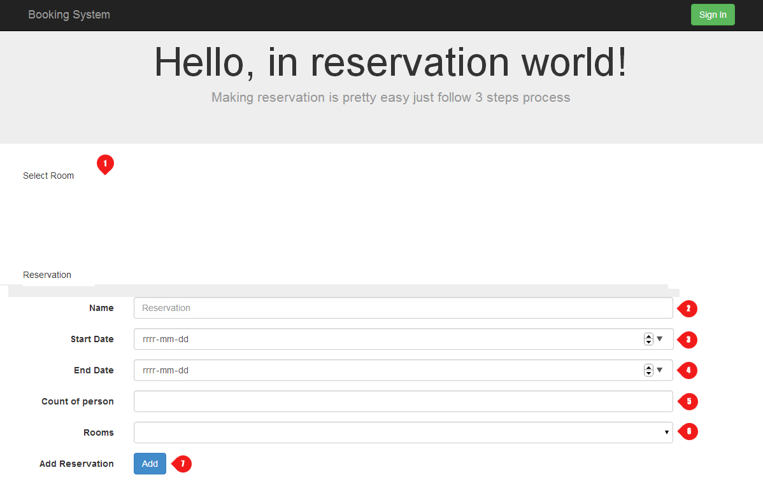
- Wybierz pokój
- Wpisz nazwę rezerwacji
- Potwierdź datę rozpoczęcia pobytu
- Potwierdź datę zakończenia pobytu
- Wpisz ilość osób które trzeba rozmieścić w pokojach
- Pozwala na wybranie pokoi
- Potwierdza dodanie rezerwacji
Krok 3
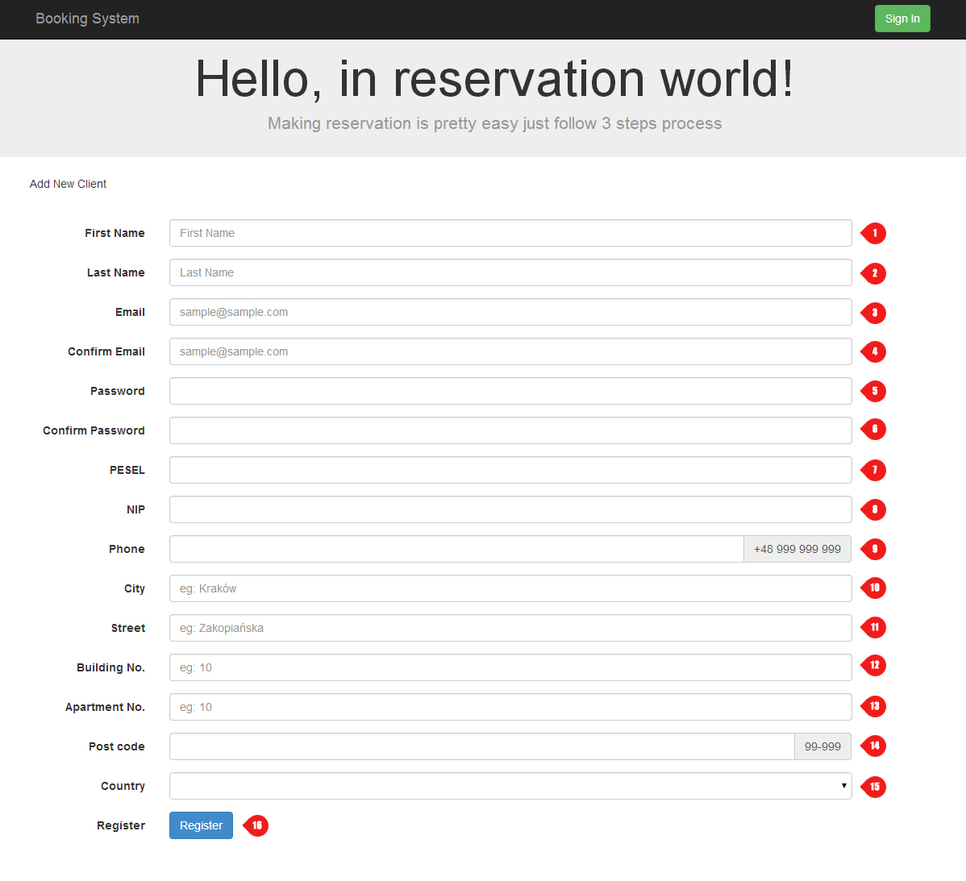
Wprowadzanie kolejnych danych do formularza klienta.
- imię gościa
- nazwisko gościa
- e-mail gościa
- potwierdzenie poprawności e-mail-u gościa
- hasło gościa
- potwierdzenie poprawności hasła gościa
- pesel gościa
- nip gościa
- nr telefonu gościa
- miejscowość
- ulica
- nr budynku
- nr lokalu
- kod pocztowy
- kraj
- potwierdzenie rejestracji i rezerwacji

